Тема 3.4. Предписывающие знаки

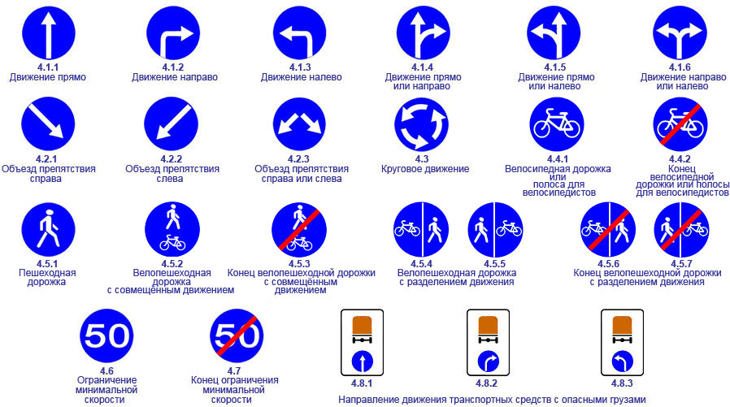

Интересна история появления этих знаков. В принципе, для того, чтобы организовать движение на перекрёстке, достаточно и запрещающих знаков
. В самом деле, например, вам надо установить такой порядок, чтобы на перекрёстке никто никуда не поворачивал и не разворачивался,
а все бы двигались только прямо. Нет проблем! Ставим перед перекрестком знаки, запрещающие поворот направо, поворот налево и разворот.

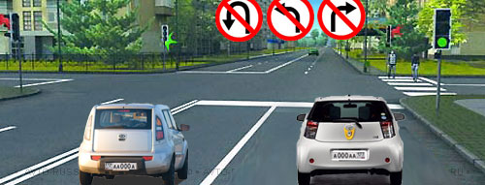

Но, во-первых, пойди-разберись, а куда, собственно, можно!?

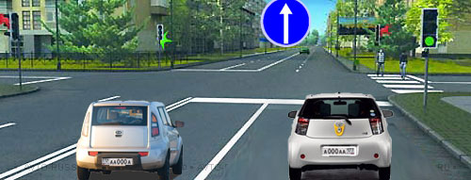

А, во-вторых, гораздо рациональнее вместо трех знаков поставить один, назвать его предписывающим, и пусть он показывает водителям
единственное разрешённое направление движения.

Знаки 4.1.1 – 4.1.6 применяют для разрешения движения на ближайшем пересечении проезжих частей в направлениях,
указанных стрелками на знаке.
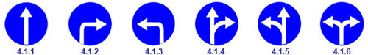

К любому из этих знаков можно приставить слово «только»: «Только прямо», «Только направо», «Только налево» и т.д. Но с небольшой оговоркой,
ибо знаки, разрешающие поворот налево  разрешают и разворот! И это вполне логично – ну не городить же теперь ещё и знаки
с изображением разворота и ставить на перекрёстке два знака, разрешающие отдельно поворот налево и отдельно разворот. Предписывающие
знаки на то и придуманы, чтобы лаконично, одним знаком, показать водителям все разрешённые направления движения на перекрёстке.
Следует также понимать, что если знак предписывает вам «только направо» или «только налево», это вовсе не означает, что вы можете
поворачивать с любой полосы. Вот прямо действительно можно со всех полос, а направо – только с крайней правой, налево и на разворот –
только с крайней левой.
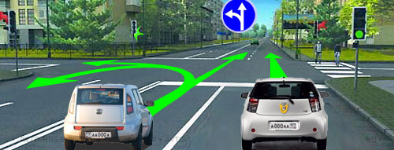

Например, при таком знаке с левой полосы можно и прямо, и налево, и развернуться, а с правой полосы - только прямо.

Ну, и самое главное, напоминаю вам, что действие этих знаков распространяется только на то пересечение проезжих частей,
перед которыми они установлены!
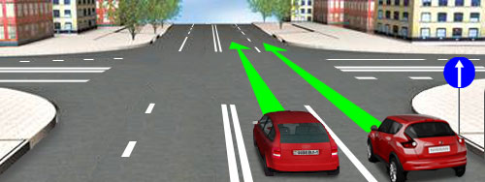
На данном перекрёстке пересекаемая дорога имеет одну проезжую часть и, следовательно, при таком знаке со всех полос – только прямо!

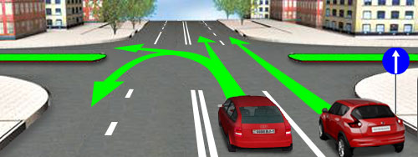

На данном перекрёстке пересекаемая дорога имеет две проезжие части и, следовательно, на втором пересечении проезжих
частей с левой полосы(!) можно и налево и развернуться. И, естественно, с обеих полос можно прямо.

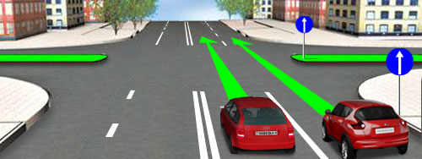

Если Устроители дорожного движения хотят, чтобы через этот перекрёсток все двигались только прямо, они будут вынуждены
повторить знак 4.1.1 «Движение прямо» на разделительной полосе.

Знак 4.3  «Круговое движение».

Перед Вами перекрёсток с круговым движением. Приставляйте к знаку слово «только» и принимайте решение:

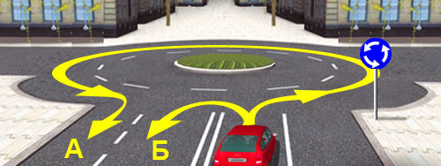По какой траектории будете выполнять разворот?

1. Только по траектории А.

2. Только по траектории Б.

3. По любой.

Знаки «Объезд препятствия».
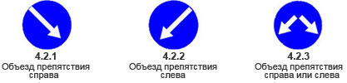

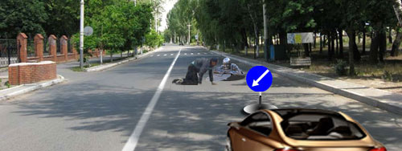
Как только вы начнёте активно перемещаться по дорогам общего пользования, так сразу начнёте удивляться - какое же невообразимое
количество канализационных люков на улицах российских городов!
И поэтому, рано или поздно, вы обязательно столкнётесь с такой ситуацией: впереди открыт канализационный люк, из него торчит голова,
рядом ещё один мэн, и оба выразительно жестикулируют.
Объехать их можно только с нарушением – либо по тротуару, либо через сплошную по «встречке». Но, слава Богу, ребята побеспокоились
о своей безопасности и выставили на дороге знак 4.2.1 «Объезд препятствия слева».И знак этот – временный! А временный знак сильнее
постоянной разметки! И значит можно без всякого нарушения совершить объезд через сплошную по встречке.

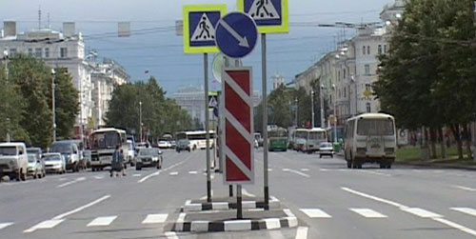

Но совсем необязательно эти знаки будут всегда только временными. В достаточном количестве вы их встретите на дороге и в статусе постоянных.
В качестве постоянных их применяют для указания направлений объезда ограждений, установленных по оси проезжей части, начала разделительной
полосы и других различного рода препятствий на проезжей части.
Как видим, и к этим знакам также можно приставить слово «только».
Дорожки – велосипедная, пешеходная и велопешеходная.
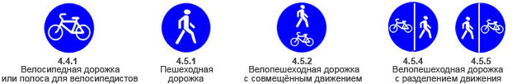

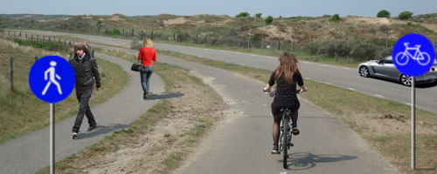
Знак 4.4.1 «Велосипедная дорожка» применяют для обозначения дорожки, предназначенной для движения велосипедов и мопедов.
Знак 4.5.1 «Пешеходная дорожка» применяют для обозначения дорожек, предназначенных только для движения пешеходов.
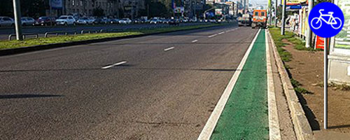
Для движения велосипедистов могут выделить специальную полосу на краю проезжей части дороги. В этом случае полосу для велосипедистов
тоже обозначат знаком 4.4.1 и одновременно отделят её сплошной продольной линией от остальной проезжей части.

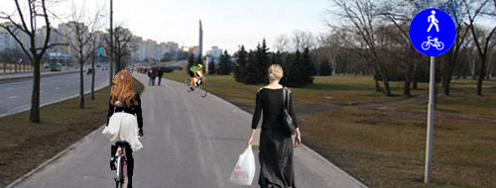

Возможен и совмещённый вариант. Такую дорожку называют велопешеходной.
Знак 4.5.2 разрешает здесь движение одновременно и велосипедистам и пешеходам, что, как вы понимаете, устраивает велосипедистов,
но не очень нравится пешеходам.

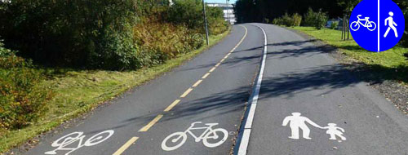

Пешеходам гораздо спокойнее вот на такой велопешеходной дорожке, с разделением движения. И такую дорожку обозначают знаками 4.5.4 либо 4.5.5.

Ограничение минимальной скорости.
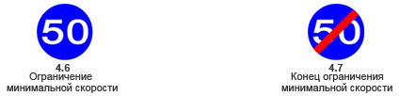

«Пятьдесят не меньше» - вот уж, действительно, странноватое требование. Когда Правила требуют, чтобы водители не превышали предел
разрешённой скорости, это понятно – они заботятся о безопасности. Но что такого должно быть на дороге, чтобы они же потребовали:
«Держать скорость не менее указанной на знаке».

Представьте себе затяжной подъём, дорога в данном направлении имеет две полосы движения, и обе полосы заняты медленно
ползущими тяжёлыми грузовиками. Пропускная способность на данном участке, что называется, никакая. Выход один - надо освободить
левую полосу от «тихоходов».

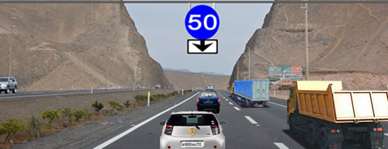
Вот в этом-то случае и придёт на помощь знак 4.6 «Ограничение минимальной скорости». Только если его просто повесить над дорогой,
тогда он будет действовать на все полосы данного направления, а это, как вы понимаете, – нонсенс.
Поэтому в данном случае его повесят точно над левой полосой и обязательно вместе с табличкой 8.14 «Полоса движения».
Эта табличка локализует действие примененного с нею знака – ограничение распространяется не на все полосы данного направления, а только на ту,
над которой висит знак (на ту полосу, на которую указывает стрела таблички).

Учитель. А теперь скажите мне, как читается такая комбинация знаков?
Ученик. Все, кто хотят остаться на левой полосе, обязаны двигаться со скоростью не менее 50 км/час. Остальные должны перестроиться на правую полосу.
Учитель. То есть этими знаками на данном участке дороги вводится особый режим движения. А какова протяжённость зоны действия этого режима?
Ученик. Если следовать логике Правил, то от места установки знаков и до ближайшего перекрёстка.
Учитель. А если это небольшой населённый пункт, и нет ни одного перекрёстка?
Ученик. Тогда до конца населённого пункта.
Учитель. А если дело происходит вне населённого пункта, и тоже никаких перекрёстков?
Ученик. Наверное, на этот случай и придуман «отбойный» знак 4.7 «Конец зоны ограничения минимальной скорости».
Учитель. Верно, верно, всё правильно. Итак, по левой полосе - не менее 50 км/час, а что насчёт «не более»?
Ученик. Ну, общие-то ограничения скорости никто не отменял: в населённом пункте на любой дороге – не более 60, а вне населённого пункта – не более 90.

На этом разговор о предписывающих знаках можно было бы и закончить, если бы не две особенности применения знака
4.1.1 «Движение прямо».

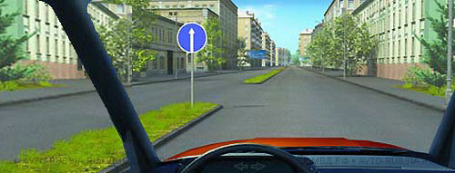

Во-первых, его могут установить на перегоне между перекрёстками с тем, чтобы запретить разворот в разрыве разделительной полосы.
В этом случае и установят его обязательно на разделительной полосе.

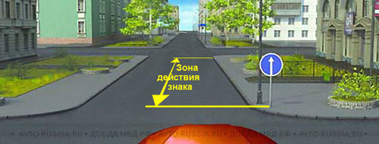
А, во-вторых, знак 4.1.1 «Движение прямо» могут установить не перед перекрёстком, а после перекрестка. Причём сразу после перекрестка,
то есть в самом начале перегона между перекрёстками. В этом случае ограничение, вводимое знаком, действует только на перегон между перекрёстками.
Ученик. Ну и что это может означать? Здесь и без знака никуда не поедешь кроме, как прямо.
Учитель. Ну почему же? На перегоне между перекрёстками водители совершают множество манёвров – это и повороты направо-налево
в прилегающие территории, это и разворот, и обгон, и объезд препятствия, в конце концов.
Ученик. Так что же, этот знак сейчас запрещает всё эти манёвры?
Учитель. Не совсем.

Посмотрим, что об этом сказано в Правилах.
Правила. Приложение 1 - Дорожные знаки. Предписывающие знаки. Действие знака 4.1.1, установленного в начале участка дороги,
распространяется до ближайшего перекрёстка. Знак не запрещает поворот направо во дворы и на другие прилегающие к дороге территории.

О как! Правила не стали перечислять всё, что знак запрещает. Правила сказали только о том, что знак не запрещает, а именно, не запрещён
поворот направо в прилегающие территории. Так что же тогда запрещено!?
Скажите, этот знак имеет какое-нибудь отношение к остановке-стоянке? А к обгону или объезду имеет отношение? А к движению задним ходом?
Ни к чему из перечисленного этот знак никакого отношения не имеет.

Этот знак может запрещать только повороты (направо-налево) и разворот! Вот к этому он имеет прямое отношение.

И, следовательно, этот знак запрещает поворот налево в прилегающие территории и разворот на всём перегоне между
перекрёстками.
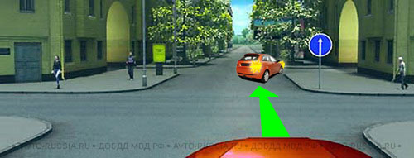
Вам нужно во двор направо? Пожалуйста, поворачивайте, Правила не запрещают.

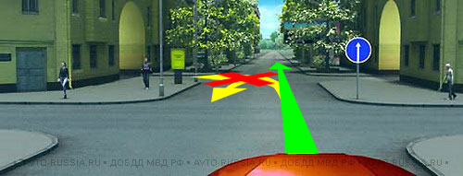

Но вот во двор налево (даже при отсутствии разметки) повернуть нельзя. И развернуться тоже нельзя.
И всё это нельзя вплоть до следующего перекрёстка.

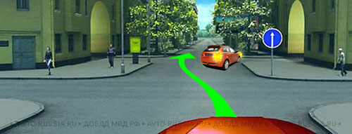
При этом выезд на встречную полосу, как таковой, не запрещён. Можете совершать обгоны и объезжать препятствия - знак не запрещает, а разметки нет.

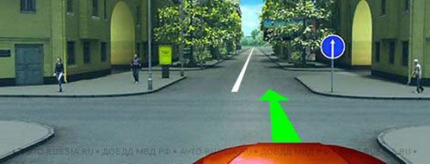
Но может быть и так! – На дороге нанесена сплошная осевая линия разметки, которая на всём перегоне категорически запрещает выезд на встречку.
Одновременно стоит и знак 4.1.1 «Движение прямо» (и в этом случае знак всего лишь дублирует дорожную разметку). Вот поэтому-то Правила так
осторожно и высказались: «Знак не запрещает поворот направо во дворы и на другие прилегающие к дороге территории», при этом возможны
два варианта применения знака:
- Если разметки нет, знак запрещает только поворот налево и разворот на протяжении перегона (но можно обгонять, объезжать и парковаться на левой
- стороне дороги).
2. Если разметка есть, она запрещает любой выезд на встречку.
Но знак в обоих случаях не запрещает поворот направо во дворы и на другие прилегающие к дороге территории.

Примечание. На самом деле при наличии такой разметки знак вообщем-то и не нужен, и в Правилах о таком варианте применения знака 4.1.1
ничего не сказано. Об этом сказано в ГОСТе:
ГОСТ Р 52289-2004 «Технические средства организации дорожного движения. Правила применения дорожных знаков, разметки, светофоров,
дорожных ограждений и направляющих устройств». Пункт 5.5.3. При необходимости знак 4.1.1 допускается применять для дублирования
разметки 1.1 или 1.3, разделяющих встречные потоки транспортных средств, при этом знак устанавливают непосредственно в начале участка
дороги. Действие знака в этом случае распространяется до ближайшего перекрестка.

